2,5x2,5x0,65 Ocean caribic blue Mosaikbogen 30x30
Agrob Buchtal Solar Ceramics

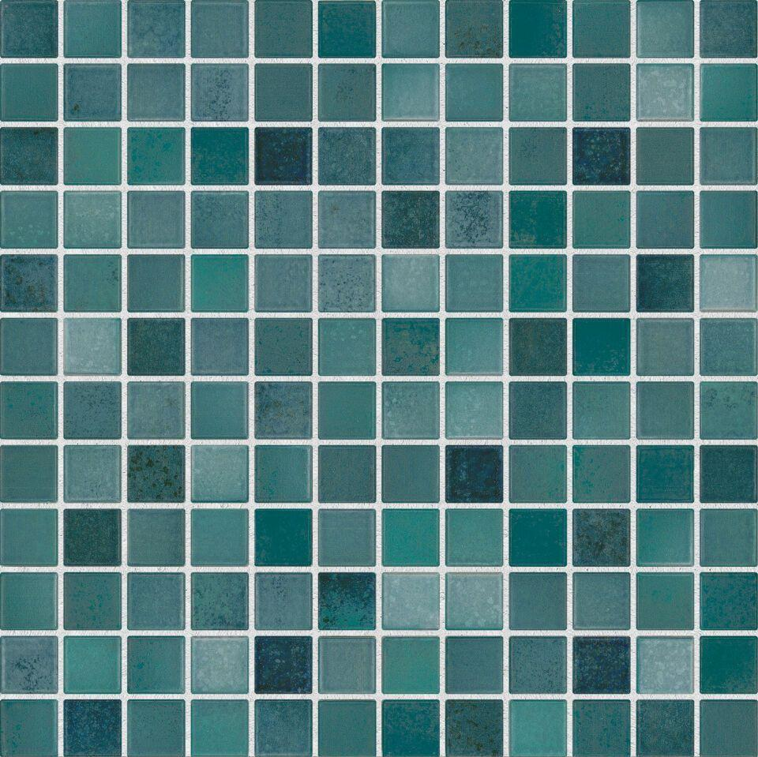Eigenschaften
GTIN:
4057249467725
HAN:
436222H
Farbton
blau
Produkt
Mosaikfliesen
Breite (mm)
25,00
Dicke (mm)
6,50
Länge (mm)
25,00
Serie
Ocean

